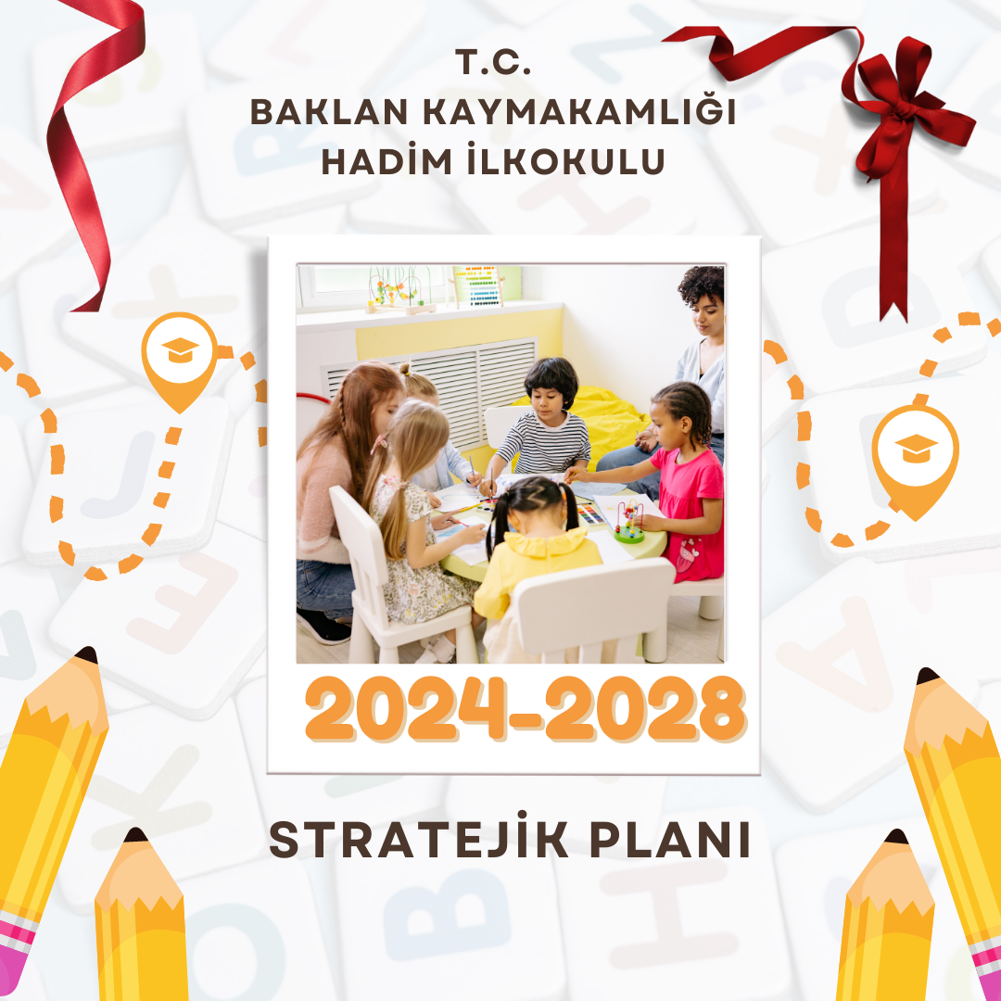



**T.C.**

**BAKLAN KAYMAKAMLIĞI**

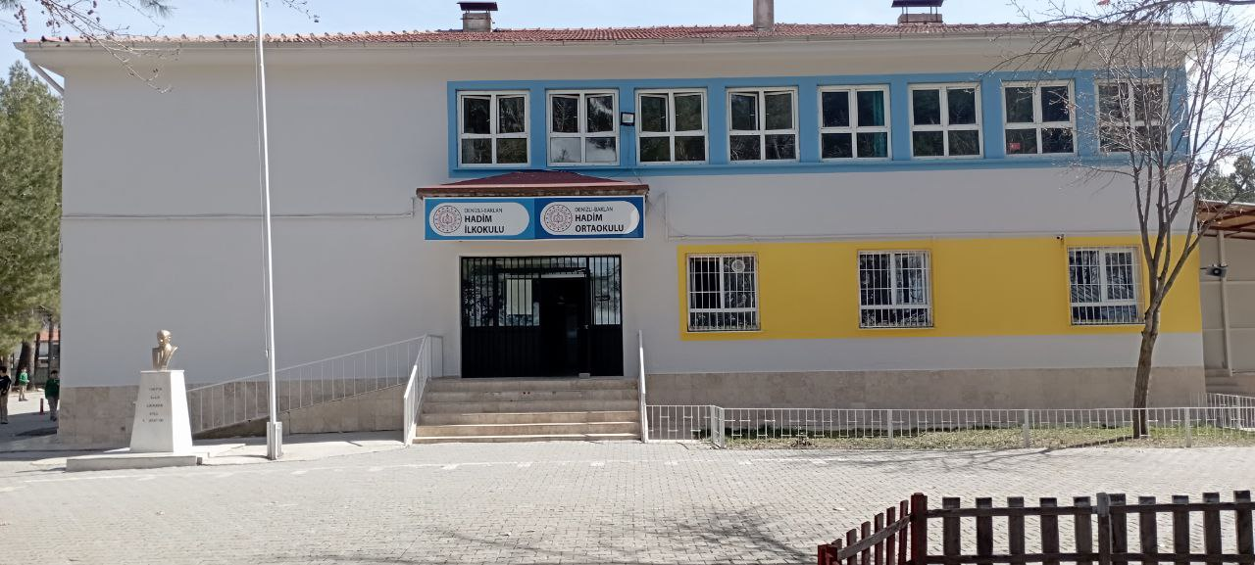**HADİM İLKOKULU MÜDÜRLÜĞÜ**

# Sunuş

Geçmişten günümüze gelirken var olan yaratıcılığın getirdiği teknolojik ve sosyal anlamda gelişmişliğin ulaştığı hız, artık kaçınılmazları da önümüze sererek kendini göstermektedir. Güçlü ekonomik ve sosyal yapı, güçlü bir ülke olmanın ve tüm değişikliklerde dimdik ayakta durabilmenin kaçınılmazlığı da oldukça büyük önem taşımaktadır. Gelişen ve sürekliliği izlenebilen, bilgi ve planlama temellerine dayanan güçlü bir yaşam standardı ve ekonomik yapı; stratejik amaçlar, hedefler ve planlanmış zaman diliminde gerçekleşecek uygulama faaliyetleri ile (STRATEJİK PLAN) oluşabilmektedir.

Okulumuz misyon, vizyon ve stratejik planını ilk olarak 2000 yılında belirlemiştir. Okulumuz, daha iyi bir eğitim seviyesine ulaşmak düşüncesiyle Sürekli yenilenmeyi ve kalite kültürünü kendisine ilke edinmeyi amaçlamaktadır.

Kalite kültürü oluşturmak için eğitim ve öğretim başta olmak üzere insan kaynakları ve kurumsallaşma, sosyal faaliyetler, alt yapı, toplumla ilişkiler ve kurumlar arası ilişkileri kapsayan 2024-2028 stratejik planı hazırlanmıştır.

Büyük önder Atatürk’ü örnek alan bizler; Çağa uyum sağlamış, çağı yönlendiren gençler yetiştirmek için kurulan okulumuz, geleceğimiz teminatı olan öğrencilerimizi daha iyi imkânlarla yetişip, düşünce ufku ve yenilikçi ruhu açık Türkiye Cumhuriyetinin çıtasını daha yükseklere taşıyan bireyler olması için öğretmenleri ve idarecileriyle özverili bir şekilde tüm azmimizle çalışmaktayız.

Hadim İlkokulu-Ortaokulu olarak en büyük amacımız iyi bir eğitim almanın yanında, girdikleri her türlü ortamda çevresindekilere ışık tutan, hayata hazır, hayatı aydınlatan, bizleri daha da ileriye götürecek gençler yetiştirmektir. İdare ve öğretmen kadrosuyla bizler çağa ayak uydurmuş, yeniliklere açık, Türkiye Cumhuriyetini daha da yükseltecek gençler yetiştirmeyi ilke edinmiş bulunmaktayız.

Hadim İlkokulu-Ortaokulu stratejik planlama çalışmasına önce durum tespiti, yani okulun SWOT analizi yapılarak başlanmıştır. SWOT analizi tüm idari personelin ve öğretmenlerin katılımıyla uzun süren bir çalışma sonucu ilk şeklini almış, varılan genel sonuçların sadeleştirilmesi ise Okul yönetimi ile öğretmenlerden den oluşan beş kişilik bir kurul tarafından yapılmıştır. Daha sonra SWOT sonuçlarına göre stratejik planlama aşamasına geçilmiştir. Bu süreçte okulun amaçları, hedefleri, hedeflere ulaşmak için gerekli stratejiler, eylem planı ve sonuçta başarı veya başarısızlığın göstergeleri ortaya konulmuştur. Denilebilir ki SWOT analizi bir kilometre taşıdır okulumuzun bugünkü resmidir ve stratejik planlama ise bugünden yarına nasıl hazırlanmamız gerektiğine dair kalıcı bir belgedir.

Stratejik Plan' da belirlenen hedeflerimizi ne ölçüde gerçekleştirdiğimiz, plan dönemi içindeki her yılsonunda gözden geçirilecek ve gereken revizyonlar yapılacaktır.

Hadim İlkokulu-Ortaokulu Stratejik Planı (2024-2028)’de belirtilen amaç ve hedeflere ulaşmamızın Okulumuzun gelişme ve kurumsallaşma süreçlerine önemli katkılar sağlayacağına inanmaktayız.

Planın hazırlanmasında emeği geçen Strateji Yönetim Ekibi’ne ve uygulanmasında yardımı olacak İl Milli Eğitim Müdürlüğü, AR-GE birim sorumlusu olmak üzere tüm kurum ve kuruluşlara öğretmen, öğrenci ve velilerimize teşekkür ederim.

Güngör GÜNDÜZ

Okul Müdürü

# İçindekiler

Sunuş 4

İçindekiler 6

BÖLÜM I: GİRİŞ ve PLAN HAZIRLIK SÜRECİ 7

BÖLÜM II: DURUM ANALİZİ 8

Okulun Kısa Tanıtımı 8

Okulun Mevcut Durumu: Temel İstatistikler 9

PAYDAŞ ANALİZİ 1414

GZFT (Güçlü, Zayıf, Fırsat, Tehdit) Analizi 188

Gelişim ve Sorun Alanları 2222

BÖLÜM III: MİSYON, VİZYON VE TEMEL DEĞERLER 2525

MİSYONUMUZ 2525

VİZYONUMUZ 2525

TEMEL DEĞERLERİMİZ 2626

BÖLÜM IV: AMAÇ, HEDEF VE EYLEMLER 277

TEMA I: EĞİTİM VE ÖĞRETİME ERİŞİM 277

TEMA II: EĞİTİM VE ÖĞRETİMDE KALİTENİN ARTIRILMASI 299

TEMA III: KURUMSAL KAPASİTE 3332

V. BÖLÜM: MALİYETLENDİRME 343

EKLER: 35

# BÖLÜM I: GİRİŞ ve PLAN HAZIRLIK SÜRECİ

2024-2028 dönemi stratejik plan hazırlanması süreci Üst Kurul ve Stratejik Plan Ekibinin oluşturulması ile başlamıştır. Ekip tarafından oluşturulan çalışma takvimi kapsamında ilk aşamada durum analizi çalışmaları yapılmış ve durum analizi aşamasında paydaşlarımızın plan sürecine aktif katılımını sağlamak üzere paydaş anketi, toplantı ve görüşmeler yapılmıştır.

Durum analizinin ardından geleceğe yönelim bölümüne geçilerek okulumuzun amaç, hedef, gösterge ve eylemleri belirlenmiştir. Çalışmaları yürüten ekip ve kurul bilgileri altta verilmiştir.

**STRATEJİK PLAN ÜST KURULU**

|  |  |  |  |  |  |
| --- | --- | --- | --- | --- | --- |
| **ADI SOYADI** | **ÜNVANI** | **GÖREV YAPTIĞI BİRİM** | **İŞ TELEFON NUMARASI** | **CEP TELEFON NUMARASI** | **E-POSTA ADRESİ** |
| TUFAN ŞİMŞEK | MÜDÜR YRD. | HADİM ORTAOKULU | 0(258)7835022 | 5432864788 | tufan_simsek15@hotmail.com |
| AHMET AKSOY | ÖĞRETMEN | HADİM İLKOKULU | 0(258)7835022 | 5057690664 | hmtaksoy20@gmail.com |
| HACER TEKİN | ÖĞRETMEN | HADİM İLKOKULU | 0(258)7835022 | 5052420524 | hacertekin@gmail.com |
| OSMAN ALÇAY | ÖĞRETMEN | HADİM İLKOKULU | 0(258)7835022 | 5355282368 | osmanalcay20@gmail.com |
| NAİL DOĞAN | ÖĞRETMEN | HADİM ORTAOKULU | 0(258)7835022 | 5444808684 | nzararsizsoy@gmail.com |
| FATİH GEZER | ÖĞRETMEN | HADİM ORTAOKULU | 0(258)7835022 | 5417690696 | gezergs20@gmail.com |
| MEVLÜT GÜLDAŞ | ÖĞRETMEN | HADİM ORTAOKULU | 0(258)7835022 | 5059066335 | mevlut783@hotmail.com |
| ERKAN YILMAZ | ÖĞRETMEN | HADİM ORTAOKULU | 0(258)7835022 | 5434169607 | erkanyilmaz217@hotmail.com |
| MEHTAP AKGÜN | ÖĞRETMEN | HADİM ORTAOKULU | 0(258)7835022 | 5449490220 | mehtap_akgun22@hotmail.com |
| ORKUN ÖZ | ÖĞRETMEN | HADİM ORTAOKULU | 0(258)7835022 | 5077472394 | orkun_oz@hotmail.com |
| İBRAHİM ÇAVDAR | VELİ |  |  | 5315155174 |  |

# BÖLÜM II: DURUM ANALİZİ

Durum analizi bölümünde okulumuzun mevcut durumu ortaya konularak neredeyiz sorusuna yanıt bulunmaya çalışılmıştır.

Bu kapsamda okulumuzun kısa tanıtımı, okul künyesi ve temel istatistikleri, paydaş analizi ve görüşleri ile okulumuzun Güçlü Zayıf Fırsat ve Tehditlerinin (GZFT) ele alındığı analize yer verilmiştir.

## Okulun Kısa Tanıtımı

Hadım İlkokulu olarak 1931 yılında kurulmuş olup, 25/10/1993 tarihine kadar kendi binasında Eğitim-öğretime devam etmiştir. 1980-1981 Öğretim Yılında Köy Kahvesinde Ortaokul olarak açıldı 2 yıl eğitim vermiştir. 1982-1983 öğretim yılında Ortaokul kısmı günümüzde kullanılan sağlık ocağında binasında öğretime başlamıştır. Ortaokul 1987-1988 Öğretim Yılında şimdiki binasına taşınmış 1993 tarihine kadar eğitim öğretime devam etmiştir. 1997-1998 öğretim yılında İlköğretim olarak eğitim vermeye başlamış olup, halen eğitimini sürdürmektedir. Okulumuz öğretmen lojmanı 2005-2006 öğretim yılında düzenlenerek anasınıfı olarak faaliyete geçmiştir. Okulumuza Konak mahallesinden ve İcikli mahallesinden öğrenci taşımalı olarak gelmektedir.

## Okulun Mevcut Durumu: Temel İstatistikler

### Okul Künyesi

Okulumuzun temel girdilerine ilişkin bilgiler altta yer alan okul künyesine ilişkin tabloda yer almaktadır.

**Temel Bilgiler Tablosu- Okul Künyesi**

|  |  |  |  |  |  |  |  |
| --- | --- | --- | --- | --- | --- | --- | --- |
| İli: DENİZLİ | | | | **İlçesi:** BAKLAN | | | |
| **Adres:** | Hadim Mah. – Baklan/DENİZLİ | | | **Coğrafi Konum (link):** | | https://www.google.com/maps/place/38%C2%B003'45.0%22N+29%C2%B035'55.9%22E/@38.054663,29.600051,13z/data=!4m5!3m4!1s0x0:0x0!8m2!3d38.062502!4d29.5988496?hl=tr-TR | |
| **Telefon Numarası:** | 0258 783 50 22 | | | **Faks Numarası:** | |  | |
| **e- Posta Adresi:** | [722719@meb.k12.tr](mailto:722719@meb.k12.tr) | | | **Web sayfası adresi:** | | http://hadimilkokulu.meb.k12.tr | |
| **Kurum Kodu:** | **722719** | | | **Öğretim Şekli:** | | Tam Gün | |
| **Okulun Hizmete Giriş Tarihi : 1931** | | | | **Toplam Çalışan Sayısı** | | 7 | |
| **Öğrenci Sayısı:** | Kız | 34 | | **Öğretmen Sayısı** | Kadın | 4 | |
| Erkek | 33 | | Erkek | 3 | |
| **Toplam** | 67 | | **Toplam** | 7 | |
| **Derslik Başına Düşen Öğrenci Sayısı** | | | 13,4 | **Şube Başına Düşen Öğrenci Sayısı** | | | 13,4 |
| **Öğretmen Başına Düşen Öğrenci Sayısı** | | | 11,2 | **Şube Başına 30’dan Fazla Öğrencisi Olan Şube Sayısı** | | | 0 |
| **Öğrenci Başına Düşen Toplam Gider Miktarı** | | | 182 TL | **Öğretmenlerin Kurumdaki Ortalama Görev Süresi** | | | 5 |

### Çalışan Bilgileri

Okulumuzun çalışanlarına ilişkin bilgiler altta yer alan tabloda belirtilmiştir.

**Çalışan Bilgileri Tablosu**

|  |  |  |  |
| --- | --- | --- | --- |
| **Unvan\*** | **Erkek** | **Kadın** | **Toplam** |
| Okul Müdürü ve Müdür Yardımcısı | **1** | **0** | **2** |
| Sınıf Öğretmeni | **2** | **2** | **4** |
| Branş Öğretmeni | **1** | **1** | **2** |
| Rehber Öğretmen | **0** | **0** | **0** |
| İdari Personel | **0** | **0** | **0** |
| Yardımcı Personel | **0** | **1** | **1** |
| Güvenlik Personeli | **0** | **0** | **0** |
| **Toplam Çalışan Sayıları** | **4** | **4** | **8** |

### Okulumuz Bina ve Alanları

Okulumuzun binası ile açık ve kapalı alanlarına ilişkin temel bilgiler altta yer almaktadır.

**Okul Yerleşkesine İlişkin Bilgiler**

|  |  |  |  |  |
| --- | --- | --- | --- | --- |
| **Okul Bölümleri** | | **Özel Alanlar** | **Var** | **Yok** |
| Okul Kat Sayısı | **2** | Çok Amaçlı Salon |  | **X** |
| Derslik Sayısı | **5** | Çok Amaçlı Saha | **X** |  |
| Derslik Alanları (m2) | **50** | Kütüphane | **X** |  |
| Kullanılan Derslik Sayısı | **5** | Fen Laboratuvarı |  | **X** |
| Şube Sayısı | **5** | Bilgisayar Laboratuvarı |  | **X** |
| İdari Odaların Alanı (m2) | **15** | İş Atölyesi |  | **X** |
| Öğretmenler Odası (m2) | **30** | Beceri Atölyesi | **X** |  |
| Okul Oturum Alanı (m2) | **375** | Pansiyon |  | **X** |
| Okul Bahçesi (Açık Alan)(m2) | **5690** |  |  |  |
| Okul Kapalı Alan (m2) | **600** |  |  |  |
| Sanatsal, bilimsel ve sportif amaçlı toplam alan (m2) | **645** |  |  |  |
| Kantin (m2) | **-** |  |  |  |
| Tuvalet Sayısı | **4** |  |  |  |
| **Diğer (………….)** | **-** |  |  |  |

### Sınıf ve Öğrenci Bilgileri

Okulumuzda yer alan sınıfların öğrenci sayıları alttaki tabloda verilmiştir.

|  |  |  |  |
| --- | --- | --- | --- |
| **SINIFI** | Erkek | Kız | **Toplam** |
| Anaokulu | 8 | 7 | 15 |
| 1. Sınıf | 7 | 13 | 20 |
| 1. Sınıf | 6 | 4 | 10 |
| 1. Sınıf | 6 | 3 | 9 |
| 1. Sınıf | 2 | 6 | 8 |

### Donanım ve Teknolojik Kaynaklarımız

Teknolojik kaynaklar başta olmak üzere okulumuzda bulunan çalışır durumdaki donanım malzemesine ilişkin bilgiye alttaki tabloda yer verilmiştir.

**Teknolojik Kaynaklar Tablosu**

|  |  |  |  |
| --- | --- | --- | --- |
| Akıllı Tahta Sayısı | 4 | TV Sayısı | 2 |
| Masaüstü Bilgisayar Sayısı | 4 | Yazıcı Sayısı | 1 |
| Taşınabilir Bilgisayar Sayısı | 1 | Fotokopi Makinası Sayısı | 2 |
| Projeksiyon Sayısı | 2 | İnternet Bağlantı Hızı | TTVPN |

### Gelir ve Gider Bilgisi

Okulumuzun genel bütçe ödenekleri, okul aile birliği gelirleri ve diğer katkılarda dâhil olmak üzere gelir ve giderlerine ilişkin son iki yıl gerçekleşme bilgileri alttaki tabloda verilmiştir.

|  |  |  |
| --- | --- | --- |
| **Yıllar** | **Gelir Miktarı** | **Gider Miktarı** |
| 2020 | 3,536 | 3,536 |
| 2021 | 777,90 | 777,90 |
| Yıllar | Gelir Miktarı | Gider Miktarı |
| 2022 | 12,200 | 12,200 |
| 2023 | 0 | 0 |

## PAYDAŞ ANALİZİ

Kurumumuzun temel paydaşları öğrenci, veli ve öğretmen olmakla birlikte eğitimin dışsal etkisi nedeniyle okul çevresinde etkileşim içinde olunan geniş bir paydaş kitlesi bulunmaktadır. Paydaşlarımızın görüşleri anket, toplantı, dilek ve istek kutuları, elektronik ortamda iletilen önerilerde dâhil olmak üzere çeşitli yöntemlerle sürekli olarak alınmaktadır.

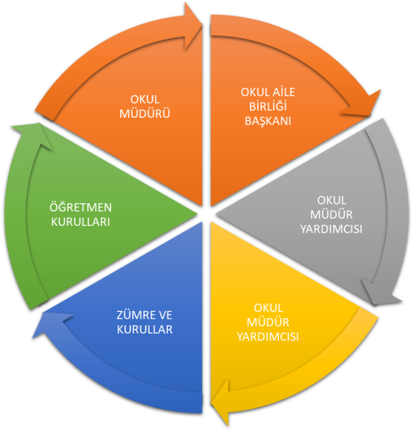

Paydaş anketlerine ilişkin ortaya çıkan temel sonuçlara altta yer verilmiştir :

Öğrenci Anketi Sonuçları:

|  |  |  |  |  |  |  |  |  |  |  |  |  |  |
| --- | --- | --- | --- | --- | --- | --- | --- | --- | --- | --- | --- | --- | --- |
| Madde | 1. | 2. | 3. | 4. | 5. | 6. | 7. | 8. | 9. | 10. | 11. | 12. | 13. |
| Kesinlikle Katılıyorum | 32 | 19 | 28 | 17 | 34 | 17 | 28 | 33 | 34 | 32 | 30 | 22 | 25 |
| Katılıyorum | 11 | 17 | 9 | 20 | 16 | 20 | 17 | 15 | 8 | 11 | 11 | 9 | 19 |
| Kararsızım | 11 | 4 | 4 | 9 | 3 | 7 | 6 | 2 | 5 | 4 | 12 | 9 | 4 |
| Kısmen Katılıyorum | 0 | 9 | 2 | 6 | 2 | 4 | 2 | 4 | 3 | 5 | 1 | 3 | 3 |
| Katılmıyorum | 4 | 6 | 8 | 6 | 0 | 7 | 3 | 1 | 5 | 3 | 0 | 12 | 6 |

### 14. Madde:

Başarılı Yönler: Başarısız Yönler:

Az öğrenci mevcudu Okulun konumu

Öğretmen ilgisi ve tecrübeli olması Rehberlik Servisi

İdari kadronun ilgisi Bilgisayar Laboratuvar

Okulun temizliği Kantin Eksikliği

Sportif faaliyetler Bahçenin düzeni

### Öğretmen Anketi Sonuçları:

|  |  |  |  |  |  |  |  |  |  |  |  |  |  |
| --- | --- | --- | --- | --- | --- | --- | --- | --- | --- | --- | --- | --- | --- |
| Madde | 1. | 2. | 3. | 4. | 5. | 6. | 7. | 8. | 9. | 10. | 11. | 12. | 13. |
| Kesinlikle Katılıyorum | 7 | 8 | 8 | 8 | 6 | 9 | 7 | 8 | 8 | 8 | 9 | 7 | 7 |
| Katılıyorum | 3 | 2 | 2 | 2 | 4 | 1 | 3 | 2 | 1 | 1 | 0 | 3 | 3 |
| Kararsızım |  |  |  |  |  |  |  |  | 1 | 1 | 1 |  |  |
| Kısmen Katılıyorum |  |  |  |  |  |  |  |  |  |  |  |  |  |
| Katılmıyorum |  |  |  |  |  |  |  |  |  |  |  |  |  |

### 14. Madde:

Başarılı Yönler: Başarısız Yönler:

Az öğrenci mevcudu aile ilgisinin az olması

Öğretmen ilişkilerinin kuvvetli olması okulun soğuk olması

Akıllı tahtaların bulunması materyallerin eksikliği

Okulun temizliği ve personel ilişkisi aktivite eksikliği

Veli Anketi Sonuçları

|  |  |  |  |  |  |  |  |  |  |  |  |  |  |
| --- | --- | --- | --- | --- | --- | --- | --- | --- | --- | --- | --- | --- | --- |
| Madde | 1. | 2. | 3. | 4. | 5. | 6. | 7. | 8. | 9. | 10. | 11. | 12. | 13. |
| Kesinlikle Katılıyorum | 36 | 33 | 19 | 15 | 26 | 22 | 27 | 24 | 24 | 19 | 20 | 20 | 18 |
| Katılıyorum | 16 | 16 | 20 | 19 | 17 | 18 | 21 | 18 | 23 | 21 | 20 | 21 | 22 |
| Kararsızım | 1 | 5 | 8 | 8 | 9 | 10 | 3 | 4 | 3 | 5 | 7 | 3 | 7 |
| Kısmen Katılıyorum | 2 | 3 | 4 | 4 | 3 | 3 | 3 | 4 | 1 | 7 | 8 | 8 | 5 |
| Katılmıyorum | 2 | 3 | 5 | 2 | 1 | 3 | 3 | 6 | 5 | 5 | 2 | 3 | 4 |

Başarılı Yönler: Başarısız Yönler:

Az öğrenci mevcudu Bilgisayar Laboratuvarı

Öğretmen ilgi ve sevgisi Okulun Konumu

Akıllı tahtaların bulunması

Okulun temizliği

Eksiksiz kadronun bulunmasıGZFT (Güçlü, Zayıf, Fırsat, Tehdit) Analizi

Okulumuzun temel istatistiklerinde verilen okul künyesi, çalışan bilgileri, bina bilgileri, teknolojik kaynak bilgileri ve gelir gider bilgileri ile paydaş anketleri sonucunda ortaya çıkan sorun ve gelişime açık alanlar iç ve dış faktör olarak değerlendirilerek GZFT tablosunda belirtilmiştir. Dolayısıyla olguyu belirten istatistikler ile algıyı ölçen anketlerden çıkan sonuçlar tek bir analizde birleştirilmiştir.

Kurumun güçlü ve zayıf yönleri donanım, malzeme, çalışan, iş yapma becerisi, kurumsal iletişim gibi çok çeşitli alanlarda kendisinden kaynaklı olan güçlülükleri ve zayıflıkları ifade etmektedir ve ayrımda temel olarak okul müdürü/müdürlüğü kapsamından bakılarak iç faktör ve dış faktör ayrımı yapılmıştır.

### İçsel Faktörler

**Güçlü Yönler**

|  |  |
| --- | --- |
| Öğrenciler | Kendine güvenlerinin sağlanması, okula aidiyetlerinin bulunması, okulu benimsemeleri, çalışmaya gayretli olmaları, sayılarının az olmaları, teknolojiden faydalanmaları |
| Çalışanlar | Mesleki yeterlilik, öğrenci iletişiminin yüksel olması, yenilikleri takip etmeleri, kendilerini geliştirmeleri, kuvvetli ilişkiler kurmaları |
| Veliler | Öğretmenlerle iletişimlerinin olması, öğrenci takiplerini yapmaları |
| Bina ve Yerleşke | Ulaşım güzergahında bulunması, teknolojik donanımının bulunması, yeterli bahçe ve okul alanına sahip olması |
| Donanım | Akıllı tahtaların, fotokopi cihazlarının yazıcıların ve optik okuyucuların bulunması daimi internet bulunması bilgisayarların bulunması |
| Bütçe | Okul aile birliğinin ve belediyenin okula destek vermesi |
| Yönetim Süreçleri | İdarenin alanında bilgi sahibi olması ve bilgilendirilmelerin zamanında yapılması öğretmenlerin de idareye karşı davranışlarda bulunmaması belirli bir düzen içinde yönetilmesi müdürün meslekteki hizmet yılı itibarı ile deneyimi ve idari yönünün yüksek olması |
| İletişim Süreçleri | Empati yoluyla iletişimin benimsenmesi ve öğrencilerin bir sorun ya başarılı olduğu durumlarda veli iletişimin yüksek olması gerek idare gerek ise öğretmenlerle iletişimin olumlu olması |

**Zayıf Yönler**

|  |  |
| --- | --- |
| Öğrenciler | Bazı öğrencilerimizin aile kopukluğu yaşamaları, derse karşı ilgisizlikleri |
| Çalışanlar | Öğretmen sirkülasyonunun fazla olması |
| Veliler | Öğrencilerin okuldaki durumlarına ilgisizlikleri |
| Bina ve Yerleşke | Eski bir bina olmasından dolayı fiziksel alanların yetersizliği. |
| Donanım | Bilgisayarların eski olması |

### Dışsal Faktörler

**Fırsatlar**

|  |  |
| --- | --- |
| Politik | Baklan Belediyesinin eğitim öğretime yaptığı yardımlar ve her daim yardıma açık olan tavrı |
| Ekonomik | Hadim mahallesi halkının ve esnafının okullara özel günlerinde destekte bulunmaları |
| Sosyolojik | Hadim mahallesi halkının birbiri ile işbirliği içinde olup dayanışmanın kuvvetli olması |
| Teknolojik | Okulumuzda akıllı tahtaların bulunması |
| Mevzuat-Yasal | Baklan İlçe Milli Eğitim Müdürlüğü mevzuat ve yasaları takip erek personellerini bilgilendirir. Personellerine karşı olumlu bir tavırda olup değer verir. |
| Ekolojik | Kırsal kesim olmasından dolayı hava ve gürültü kirliliği olmaması |

**Tehditler**

|  |  |
| --- | --- |
| Politik | İlçenin gelişmemiş olmasından kaynaklı ilçeye yapılan yardımların az olması |
| Ekonomik | Hadim mahallesinde tarımsal gelirin azalması ve buna bağlı olarak il merkezine göç yaşanması |
| Sosyolojik | Öğrenci ailelerinin boşanmış ya da ayrılmış olma oranının yüksek olması iletişim eksikliğine neden olması |
| Teknolojik | İlçenin internet alt yapısının eksik olması ya da ilçede teknolojik üründen faydalanabilecek alanların eksik olması. İlçede bulunan bilgisayar sayısının nüfusa oranla az olması. |
| Mevzuat-Yasal | Velilerin ya da halkın mevzuat ya da kanunlar hakkında yeterli bilgiye sahip olmaması |
| Ekolojik | Tarımsal ilaçlama sonucu artan toprak kirliliği |

## 

## Gelişim ve Sorun Alanları

Gelişim ve sorun alanları analizi ile GZFT analizi sonucunda ortaya çıkan sonuçların planın geleceğe yönelim bölümü ile ilişkilendirilmesi ve buradan hareketle hedef, gösterge ve eylemlerin belirlenmesi sağlanmaktadır.

Gelişim ve sorun alanları ayrımında eğitim ve öğretim faaliyetlerine ilişkin üç temel tema olan Eğitime Erişim, Eğitimde Kalite ve kurumsal Kapasite kullanılmıştır. Eğitime erişim, öğrencinin eğitim faaliyetine erişmesi ve tamamlamasına ilişkin süreçleri; Eğitimde kalite, öğrencinin akademik başarısı, sosyal ve bilişsel gelişimi ve istihdamı da dâhil olmak üzere eğitim ve öğretim sürecinin hayata hazırlama evresini; Kurumsal kapasite ise kurumsal yapı, kurum kültürü, donanım, bina gibi eğitim ve öğretim sürecine destek mahiyetinde olan kapasiteyi belirtmektedir.

|  |  |  |
| --- | --- | --- |
| **Eğitime Erişim** | **Eğitimde Kalite** | **Kurumsal Kapasite** |
| Okullaşma Oranı | Akademik Başarı | Kurumsal İletişim |
| Okula Devam/ Devamsızlık | Sosyal, Kültürel ve Fiziksel Gelişim | Kurumsal Yönetim |
| Okula Uyum, Oryantasyon | Sınıf Tekrarı | Bina ve Yerleşke |
| Özel Eğitime İhtiyaç Duyan Bireyler | İstihdam Edilebilirlik ve Yönlendirme | Donanım |
| Yabancı Öğrenciler | Öğretim Yöntemleri | Temizlik, Hijyen |
| Hayatboyu Öğrenme | Ders araç gereçleri | İşGüvenliği,OkulGüvenliği |
|  |  | Taşıma ve servis |

### Gelişim ve Sorun Alanlarımız

|  |  |
| --- | --- |
| **1.TEMA: EĞİTİM VE ÖĞRETİME ERİŞİM** | |
| **1** | Okullaşma oranının yüksek olması bizim için bir gelişimdir. |
| **2** | Öğrencilerin devam devamsızlıklarının takibinin yapılması ve bu takip sonucunda velilerin bilgilendirilmesi bir gelişimdir. |
| **3** | BEP ihtiyacı olan öğrenci sayısının az olması bizim için bir gelişimdir. |
| **4** | BEP ihtiyacı olan öğrencilerin materyal eksikleri bir sorundur. |
| **5** | Eğitim öğretim başlamadan 1 hafta önce 1. Ve 5. Sınıflara yapılan okula uyum haftası bir gelişimdir. |
| **6** | Halk eğitim merkezlerinde açılan yetiştirme ve beceri kursları öğrencilerimiz açısından bir gelişimdir. |

|  |  |
| --- | --- |
| **2.TEMA: EĞİTİM VE ÖĞRETİMDE KALİTE** | |
| **1** | Öğrenci sayısının azlığı öğretmenlerin derste bireysel ilgisini arttırması bir gelişimdir. |
| **2** | Öğrencilerin ailevi sorunlarının bulunmasından kaynaklı derse ilgisizlik bizim için bir sorundur. |
| **3** | Derslerde kullanılacak olan materyallerin eksikliği bizim için bir sorundur. |
| **4** | Okulumuzda Fen Bilimleri Laboratuvarı bulunması bizim için bir gelişimdir. |
| **5** | Öğretim yöntem ve tekniklerinin daha çok çeşitlilikler kullanılması bir gelişimdir. |
| **6** | Beden eğitimi derslerinde yaparak yaşayarak öğrenmeleri bir gelişimdir. |
| **7** | Kapalı bir çok amaçlı salonu bulunmamasından kaynaklanan kış aylarında gösteri, etkinlik, tören vb. bizim için bir sorundur. |
| **8** | Psikolojik Danışman ve Rehber Öğretmeninin olmaması bizim için bir sorundur. |

|  |  |
| --- | --- |
| **3.TEMA: KURUMSAL KAPASİTE** | |
| **1** | Kurum içi personel iletişimin yüksel olması bizim içi bir gelişimdir |
| **2** | Eksiksiz bir kadro ile çalışmak bir gelişimdir. |
| **3** | Binanın eski yapım olmasından kaynaklanan problemler bir sorundur. |
| **4** | Okulun yeterli teknik donanıma sahip olması bir gelişimdir. |
| **5** | Okulun yardımcı personellerin desteği ile daima temiz ve bakımlı olması bir gelişimdir |
| **6** | Okulumuzun bir özel güvenlik personelinin olması bir gelişimdir. |
| **7** | Okulumuzda taşımalı eğitimin olması bir sorundur. |
| **8** | İdari kadronun alan bilgisinin yeterli olması ve öğretmenlerin de yönetime destek olması bir gelişimdir. |

# BÖLÜM III: MİSYON, VİZYON VE TEMEL DEĞERLER

Okul Müdürlüğümüzün Misyon, vizyon, temel ilke ve değerlerinin oluşturulması kapsamında öğretmenlerimiz, öğrencilerimiz, velilerimiz, çalışanlarımız ve diğer paydaşlarımızdan alınan görüşler, sonucunda stratejik plan hazırlama ekibi tarafından oluşturulan Misyon, Vizyon, Temel Değerler; Okulumuz üst kurulana sunulmuş ve üst kurul tarafından onaylanmıştır.

## MİSYONUMUZ

## Öğrencilerimizi; Türk toplumunun değerlerini, ahlakını önemseyen, Orta Öğretim Sınavlarında başarılı olan, yeteneklerine göre mesleki eğitime yönelen, görevini yapan ve sorumluluk yüklenebilen, Kendilerine güvenen, çağdaş teknolojileri etkili biçimde kullanabilen, bilimsel düşünme, çalışma ve araştırma alışkanlığı kazanmış, bedensel ve ruhsal bakımdan gelişmiş, mensubiyet ve mesuliyet sahibi, İnsanlar olarak yetiştirmek hedefimizdir.

## VİZYONUMUZ

## Okulumuz, Türk Milli Eğitim sisteminin genel amaç ve temel ilkeleri doğrultusunda; kendi kendini yönetebilen, mantıklı düşünebilen, yaratıcı düşünceye sahip, araştıran, sorgulayan, öğrenmeyi davranış haline getirmiş öğrenciler yetiştirmenin yanı sıra kendini ve çevresini değiştirebilecek güçlü karakterler yetiştirmeyi vizyon olarak belirlemiştir.

## TEMEL DEĞERLERİMİZ

**1)** Ülkemizin geleceğinden sorumluyuz.

**2)** Eğitime yapılan yardımı kutsal sayar ve her türlü desteği veririz.

**3)** Toplam Kalite Yönetimi felsefesini benimseriz.

**4)** Kurumda çalışan herkesin katılımı ile sürecin devamlı olarak iyileştirileceğine ve geliştirileceğine inanırız.

**5)** Sağlıklı bir çalışma ortamı içerisinde çalışanları tanıyarak fikirlerine değer verir ve işimizi önemseriz.

**6)** Mevcut ve potansiyel hizmet bekleyenlerin ihtiyaçlarına odaklanırız.

**7)** Kendimizi geliştirmeye önem verir, yenilikçi fikirlerden yararlanırız.

**8)** Öğrencilerin, öğrenmeyi öğrenmesi ilk hedefimizdir.

**9)** Okulumuzla ve öğrencilerimizle gurur duyarız.

**10)** Öğrencilerimizi, yaratıcı yönlerinin gelişmesi için teşvik ederiz.

**11)** Öğrenme problemi olan öğrencilerimiz için özel destek programları hazırlarız.

**12)** Biz, birbirimize ve kendimize güveniriz.

**13)** Öğrencilerimiz, bütün çalışmalarımızın odak noktasıdır.

# BÖLÜM IV: AMAÇ, HEDEF VE EYLEMLER

## TEMA I: EĞİTİM VE ÖĞRETİME ERİŞİM

Eğitim ve öğretime erişim okullaşma ve okul terki, devam ve devamsızlık, okula uyum ve oryantasyon, özel eğitime ihtiyaç duyan bireylerin eğitime erişimi, yabancı öğrencilerin eğitime erişimi ve hayat boyu öğrenme kapsamında yürütülen faaliyetlerin ele alındığı temadır.

### Stratejik Amaç 1:

Kayıt bölgemizde yer alan çocukların okullaşma oranlarını artıran, öğrencilerin uyum ve devamsızlık sorunlarını gideren etkin bir yönetim yapısı kurulacaktır.

### Stratejik Hedef 1.1.

### Kayıt bölgemizde yer alan çocukların okullaşma oranları artırılacak ve öğrencilerin uyum ve devamsızlık sorunları da giderilecektir.

**Performans Göstergeleri**

|  |  |  |  |  |  |  |  |  |  |
| --- | --- | --- | --- | --- | --- | --- | --- | --- | --- |
| **No** | **PERFORMANS**  **GÖSTERGESİ** | **Mevcut** | | **HEDEF** | | | | | |
| **2023** | **2024** | | **2025** | **2026** | **2027** | **2028** |
| **PG.1.1.a** | Kayıt bölgesindeki öğrencilerden okula kayıt yaptıranların oranı (%) | %100 | %100 | | %100 | %100 | %100 | %100 |
| **PG.1.1.b** | İlkokul birinci sınıf öğrencilerinden en az bir yıl okul öncesi eğitim almış olanların oranı (%)(ilkokul) | %100 | %100 | | %100 | %100 | %100 | %100 |
| **PG.1.1.c.** | Okula yeni başlayan öğrencilerden oryantasyon eğitimine katılanların oranı (%) | %100 | %100 | | %100 | %100 | %100 | %100 |
| **PG.1.1.d.** | Bir eğitim ve öğretim döneminde 20 gün ve üzeri devamsızlık yapan öğrenci oranı (%) | %0 | %0 | | %0 | %0 | %0 | %0 |
| **PG.1.1.e.** | Bir eğitim ve öğretim döneminde 20 gün ve üzeri devamsızlık yapan yabancı öğrenci oranı (%) | %0 | %0 | | %0 | %0 | %0 | %0 |
| **PG.1.1.f.** | Okulun özel eğitime ihtiyaç duyan bireylerin kullanımına uygunluğu (0-1) | 1 | 1 | | 1 | 1 | 1 | 1 |

**Eylemler**

| **No** | **Eylem İfadesi** | **Eylem Sorumlusu** | **Eylem Tarihi** |
| --- | --- | --- | --- |
| **1.1.1.** | Kayıt bölgesinde yer alan öğrencilerin tespiti çalışması yapılacaktır. | Okul Stratejik Plan Ekibi | 01 Eylül-20 Eylül |
| **1.1.2** | Devamsızlık yapan öğrencilerin tespiti ve erken uyarı sistemi için çalışmalar yapılacaktır. | Müdür Yardımcısı | 01 Eylül-20 Eylül |
| **1.1.3** | Devamsızlık yapan öğrencilerin velileri ile özel aylık toplantı ve görüşmeler yapılacaktır. | Rehberlik Servisi | Her ayın son haftası |

## 

## TEMA II: EĞİTİM VE ÖĞRETİMDE KALİTENİN ARTIRILMASI

Eğitim ve öğretimde kalitenin artırılması başlığı esas olarak eğitim ve öğretim faaliyetinin hayata hazırlama işlevinde yapılacak çalışmaları kapsamaktadır.

Bu tema altında akademik başarı, sınav kaygıları, sınıfta kalma, ders başarıları ve kazanımları, disiplin sorunları, öğrencilerin bilimsel, sanatsal, kültürel ve sportif faaliyetleri ile istihdam ve meslek edindirmeye yönelik rehberlik ve diğer mesleki faaliyetler yer almaktadır.

### Stratejik Amaç 2:

Öğrencilerimizin gelişmiş dünyaya uyum sağlayacak şekilde donanımlı bireyler olabilmesi için eğitim ve öğretimde kalite artırılacaktır.

### Stratejik Hedef 2.1. Öğrenme kazanımlarını takip eden ve velileri de sürece dâhil eden bir yönetim anlayışı ile öğrencilerimizin akademik başarıları ve sosyal faaliyetlere etkin katılımı artırılacaktır.

**Performans Göstergeleri**

|  |  |  |  |  |  |  |  |  |  |
| --- | --- | --- | --- | --- | --- | --- | --- | --- | --- |
| **No** | **PERFORMANS**  **GÖSTERGESİ** | **Mevcut** | | **HEDEF** | | | | | |
| **2023** | **2024** | | **2025** | **2026** | **2027** | **2028** |
| **PG.1.1.a** | Mevcut etkinlik alanı sayısı | 1 | 3 | | 3 | 4 | 4 | 6 |
| **PG.1.1.b** | Düzenlenen Sportif Faaliyet Sayısı | 1 | 4 | | 5 | 5 | 6 | 7 |
| **PG.1.1.c.** | Öğrencilerimize kitap okuma alışkanlığını kazandırmak. | 32 | 45 | | 52 | 55 | 55 | 50 |

**Eylemler**

| **No** | **Eylem İfadesi** | **Eylem Sorumlusu** | **Eylem Tarihi** |
| --- | --- | --- | --- |
| **1.1.1.** | Sınıf kitaplıkları zenginleştirilecektir. | Nail DOĞAN | Eylül 2024 |
| **1.1.2** | Öğrencilerin takım ve bireysel sportif müsabaka ve yarışmalara katılımı teşvik edilecektir. | Erkan YILMAZ | Eylül 2024 |
| **1.1.3** | Sınıflar arası takımlar oluşturulacaktır. | Erkan YILMAZ | Ekim 2024 |
| **1.1.4** | Okul bahçesine oyun alanları çizilecektir. | Tüm Öğretmenler | Eylül 2024 |
| **1.1.5** | Sınıflar arası müsabakalar yapılacaktır. | Erkan YILMAZ | Nisan 2025 |

### Stratejik Hedef 2.2. Etkin bir rehberlik anlayışıyla, öğrencilerimizi ilgi ve becerileriyle orantılı bir şekilde üst öğrenime veya istihdama hazır hale getiren daha kaliteli bir kurum yapısına geçilecektir.

**Performans Göstergeleri**

|  |  |  |  |  |  |  |  |  |  |
| --- | --- | --- | --- | --- | --- | --- | --- | --- | --- |
| **No** | **PERFORMANS**  **GÖSTERGESİ** | **Mevcut** | | **HEDEF** | | | | | |
| **2023** | **2024** | | **2025** | **2026** | **2027** | **2028** |
| **PG.1.1.a** | Öğrencilere Okul Tanıtım Gezileri | 2 | 4 | | 5 | 6 | 7 | 8 |
| **PG.1.1.b** | Öğrencilere Mesleki Tanıtım Semineri | 1 | 2 | | 3 | 4 | 5 | 6 |
| **PG.1.1.c.** | Öğrencilere Rehberlik Etkinlikleri | 10 | 11 | | 12 | 13 | 14 | 15 |

**Eylemler**

| **No** | **Eylem İfadesi** | **Eylem Sorumlusu** | **Eylem Tarihi** |
| --- | --- | --- | --- |
| **1.1.1.** | Öğrencilere Mesleki Tanıtım Semineri | Rehber Öğretmeni ve Uzman | Ekim 2023 ve Nisan 2024 |
| **1.1.2** | Öğrencilere okul tanıtım gezisi | Sınıf Rehber Öğretmeni | Ekim aylarında |
| **1.1.3** | Öğrencilere Rehberlik Etkinlikleri | Sınıf Rehber Öğretmeni | Tüm yıllar boyunca |

## TEMA III: KURUMSAL KAPASİTE

### Stratejik Amaç 3:

Eğitim ve öğretim faaliyetlerinin daha nitelikli olarak verilebilmesi için okulumuzun kurumsal kapasitesi güçlendirilecektir.

### Stratejik Hedef 3.1.

Okul bütçesi ve imkanlar çerçevesinde çok amaçlı salon, derslik ve taşımalı eğitim kapsamında gerekli olan yemekhane yapılması planlanmaktadır.

**Performans Göstergeleri**

|  |  |  |  |  |  |  |  |  |  |
| --- | --- | --- | --- | --- | --- | --- | --- | --- | --- |
| **No** | **PERFORMANS**  **GÖSTERGESİ** | **Mevcut** | | **HEDEF** | | | | | |
| **2023** | **2024** | | **2025** | **2026** | **2027** | **2028** |
| **PG.3.1.a** | Mevcut bilgisayar sayısının artması | 4 | 4 | | 4 | 5 | 5 | 5 |
| **PG.3.2.b** | Mevcut kameraların bakımı ve artması | 7 | 8 | | 8 | 8 | 8 | 9 |

**Eylemler**

| **No** | **Eylem İfadesi** | **Eylem Sorumlusu** | **Eylem Tarihi** |
| --- | --- | --- | --- |
| **1.1.1.** | Kurum ve kuruluşlarla işbirliği sağlanması ve bilgisayar temini | Güngör GÜNDÜZ | Mayıs 2024 |
| **1.1.2** | Mevcut kameraların bakımı | Güngör GÜNDÜZ | Nisan 2025 |
| **1.1.3** | Kamera Sayısının artması | Güngör GÜNDÜZ | Ekim 2026 |

# V. BÖLÜM: MALİYETLENDİRME

2020-2023 Stratejik Planı Faaliyet/Proje Maliyetlendirme Tablosu

|  |  |  |  |  |  |  |
| --- | --- | --- | --- | --- | --- | --- |
| **Kaynak Tablosu** | **2024** | **2025** | **2026** | **2027** | **2028** | **Toplam** |
|
| **Genel Bütçe** | 7000 TL | 8000 TL | 8000 TL | 10000 TL | 15000 TL | 48000 TL |
| **Valilikler ve Belediyelerin Katkısı** | 0 | 0 | 0 | 0 | 0 | 0 |
| **Diğer (Okul Aile Birlikleri)** | 0 | 0 | 0 | 0 | 0 | 0 |
| **TOPLAM** | 7000 TL | 8000 TL | 8000 TL | 10000 TL | 15000 TL | 48000 TL |

# VI. BÖLÜM: İZLEME VE DEĞERLENDİRME

Okulumuz Stratejik Planı izleme ve değerlendirme çalışmalarında 5 yıllık Stratejik Planın izlenmesi ve 1 yıllık gelişim planın izlenmesi olarak ikili bir ayrıma gidilecektir.

Stratejik planın izlenmesinde 6 aylık dönemlerde izleme yapılacak denetim birimleri, il ve ilçe millî eğitim müdürlüğü ve Bakanlık denetim ve kontrollerine hazır halde tutulacaktır.

Yıllık planın uygulanmasında yürütme ekipleri ve eylem sorumlularıyla aylık ilerleme toplantıları yapılacaktır. Toplantıda bir önceki ayda yapılanlar ve bir sonraki ayda yapılacaklar görüşülüp karara bağlanacaktır.

# EKLER:

**Öğretmen, öğrenci ve veli anketleri dosyadadır.**